|  |  |  |
| --- | --- | --- |
| **Nama & NPM** | **Topik:** | **Tanggal:** |
| **Resyaliana Esa Putri  G1A022038** | **Tipe Data** | **28 Agustus 2022** |

**LATIHAN 1**

**[No. 1] Identifikasi Masalah:**

1. Uraikan permasalahan dan variabel

**[1.1.] Evaluasi penyebab kesalahan terjadi dan perbaiki agar program dapat berjalan!**

* Ada kesalahan pada soal berikut

public class KelasKu {  
     private static void main(String[] args) {  
        System.out.println("Halo Mahasiswa UNIB  
}   }

Luaran:  
Exception in thread "main" java.lang.Error: Unresolved compilation problem:  
   String literal is not properly closed by a double-quote  
   Syntax error, insert ";" to complete BlockStatements

**[No.1 ] Penyusunan Algoritma dan Kode Program**

1. Rancang desain solusi

* Perbaikan kode program dilakukan dengan cara :

1. Mengubah  private static void main(String[] args) { menjadi

public static void main(String args[]) {

1. Menambahkan tanda petik dua (“) dan tutup kurung ‘)’ setelah kata UNIB. Ditambahkan juga tanda titik koma (;) diakhir
2. Kode program dan luaran

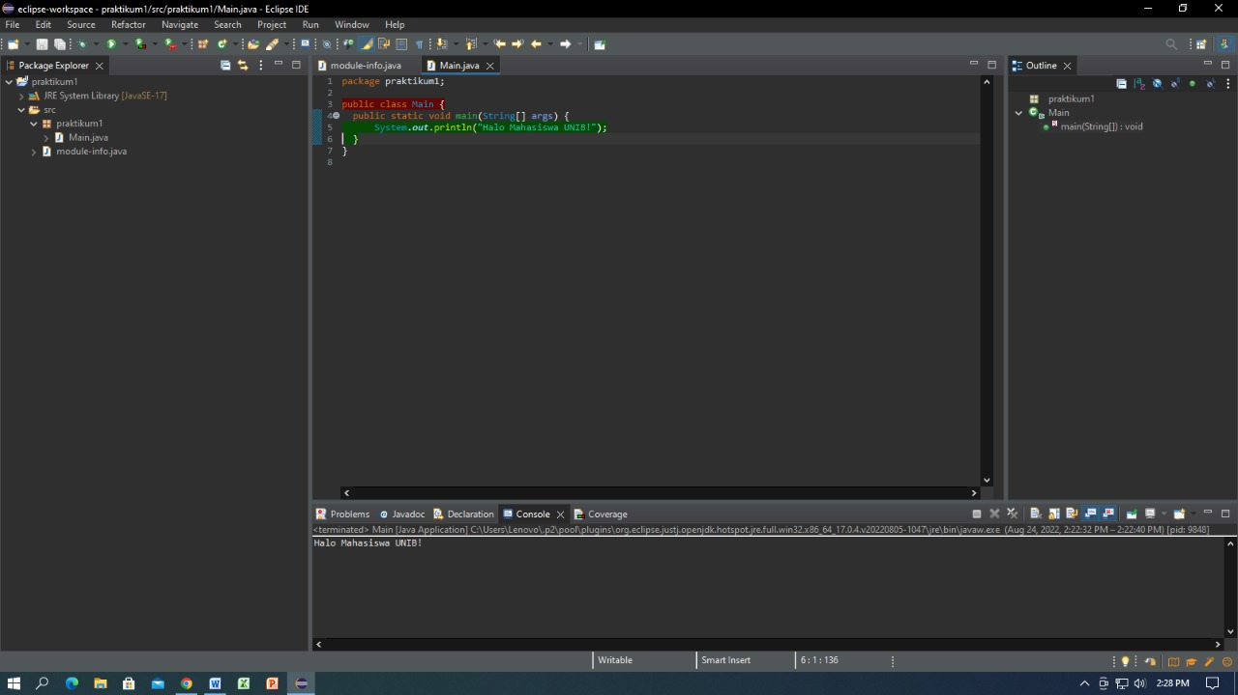

1. Screenshot/ Capture potongan kode dan hasil luaran

Yang didalamnya sudah diberi komentar pada kode

1. Analisa luaran yang dihasilkan

Luaran sudah sesuai dengan program yang disusun.   
Tipe data yang ditampilkan telah sesuai dengan kebutuhan dan permintaan data.

**[No.1] Kesimpulan**

1. Analisa
2. Susunlah kesimpulan berdasarkan permasalahan, algoritma, dan kode program!
3. Apakah dasar alasan pengambilan keputusan Anda untuk kasus ini?

Pada program itu saya menggunakan bentuk kelas public agar dapat diakses dari prosedur atau fungsi manapun. Perbaikan program dengan menambahkan tanda petik dua (“) dan tutup kurung ‘)’ setelah kata UNIB. Ditambahkan juga tanda titik koma (;) diakhir.

**[1.2] Susun kode program Java yang menampilkan data pribadi Anda! (min. 5 informasi data diri)**

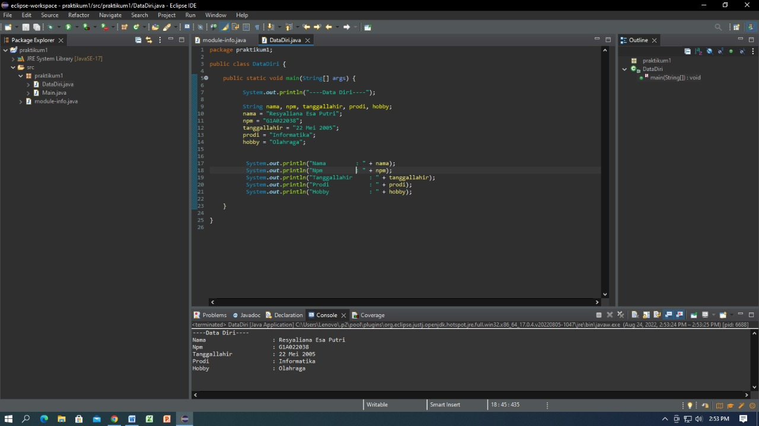

**LATIHAN 2**

**[No. 1] Identifikasi Masalah:**

1. Uraikan permasalahan dan variabel
   1. **Susun kembali sintaks kode untuk memperbaiki pesan kesalahan tersebut! Berikan kesimpulan!**

* Ada kesalahan pada soal berikut

public class TipeData {  
  public static void main(String args[]) {  
    int a = 55555555555;  
    byte b = 4444444444;  
    float c = 12.345678910f;  
    double d = 12.345678910d;  
    char e = 'abc';  
  
    System.out.println(a);  
    System.out.println(b);  
    System.out.println(c);  
    System.out.println(d);  
    System.out.println(e);  
}    }

Luaran:  
/TipeData.java:3: error: integer number too large  
   int a = 55555555555;  
/TipeData.java:4: error: integer number too large  
    byte b = 4444444444;  
/TipeData.java:7: error: unclosed character literal  
    char e = abc';  
3 errors

**[No.1 ] Penyusunan Algoritma dan Kode Program**

1. Rancang desain solusi

* Perbaikan kode program dilakukan dengan cara :

1. Mengubah angka integer menjadi 1234321234
2. Mengubah angka byte maenjadi 30
3. Mengubah char ‘abc’ menjadi ‘3’
4. Kode program dan luaran

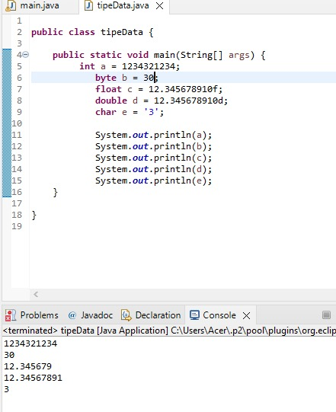

1. Screenshot/ Capture potongan kode dan hasil luaran

Yang didalamnya sudah diberi komentar pada kode

1. Analisa luaran yang dihasilkan

Luaran sudah sesuai dengan program yang disusun.   
Tipe data yang ditampilkan telah sesuai dengan kebutuhan dan permintaan data.

**[No.1] Kesimpulan**

1. Analisa
2. Susunlah kesimpulan berdasarkan permasalahan, algoritma, dan kode program!
3. Apakah dasar alasan pengambilan keputusan Anda untuk kasus ini?

Pada program itu saya mengubah angka integer dari 5555555555 menjadi 1234321234 karena rentang nilai penggunaan integer hanya dari -2.147.483.648 hingga 2.147.483.647 . Saya juga mengubah angka byte menjadi ‘30’ karna rentang nilai byte hanya dari -128 hingga127 dan terakhir saya mengubah char dari ‘abc menjadi ‘3’ karna char hanya digunaakan untuk yang berkarakter tunggal.

**LATIHAN 3**

**[No. 1] Identifikasi Masalah:**

1. Uraikan permasalahan dan variabel
   1. **Identifikasi data pribadi Anda (Contohnya nama, umur, jenis kelamin (L / P), rata-rata NEM, dan lainnya) yang mencakup 8 tipe data primitif dan String.**

- Nama : Resyaliana Esa Putri

- Umur : 17

- Jumlah Saudara : 3

- Tinggi Badan : 148 cm

- Berat Badan: 0 kg

- Ukuran Lingkar lengan : 355

- Ukuran Baju : S

- Tanggal Lahir : 22

- Saya Alergi Debu

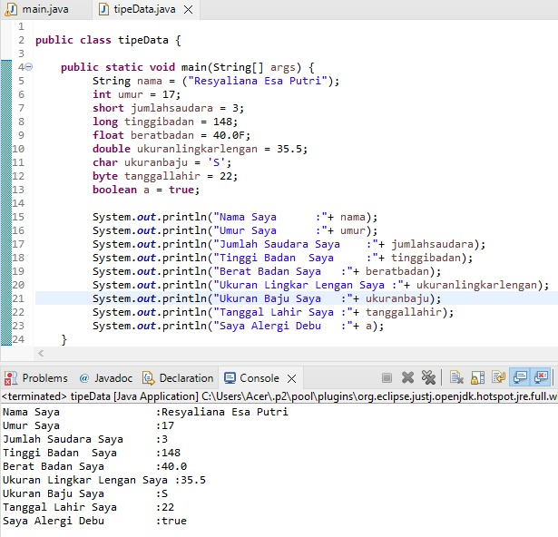**3.2 Susunlah kode program Java berdasarkan tipe data pribadi Anda!**

**LATIHAN 4**

**[No. 1] Identifikasi Masalah:**

Uraikan permasalahan dan variabel

**4.1. Konstruksikan kode program konversi tipe data pada Latihan 3 ke bentuk tipe data**

**lain.**

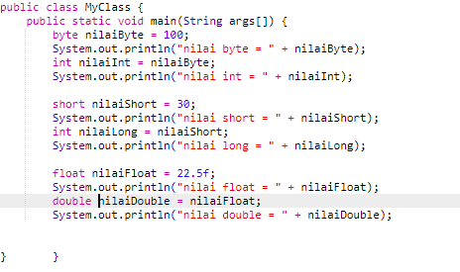

**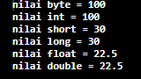  
4.2. Simpulkan alasan kode yang disusun, jenis konversi tipe data implisit dan eksplisit!**

**[No.1] Kesimpulan**

1. Analisa
2. Susunlah kesimpulan berdasarkan permasalahan, algoritma, dan kode program!
3. Apakah dasar alasan pengambilan keputusan Anda untuk kasus ini?

Jenis data yang saya gunakan adalah konversi implisit karena tipe data ini lebih mudah digunakan.